A- Verilen cümlelerin karşılarına anlamlarını yazınız (5*2=10 p)

|  |  |
| --- | --- |
|  | مَسْرَح جَميل.هذا |
|  | هل نُجَهِّزُ مَسْرَحِيّة، |
|  | لاَن التَّعْليم مَوْجود دائِمًا في حَياتِنا. |
|  | أَذْهَبُ إلى المَسْرَح أَحْيانًا. |
|  | هي تَسْتَيْقِظُ كُلّ يَوْم مُبَكِّرًا. |

B- Aşağıda bazı saat dilimleri Arapça olarak verilmiştir. Türkçe karşılıklarıyla eşleştiriniz.(5*2=10p)

|  |  |  |  |
| --- | --- | --- | --- |
|  | Saat 5.00 | السّاعة الرّابِعة | 1 |
|  | Saat 10’a 20 var | السّاعة الخَامِسة | 2 |
|  | Saat 4.00 | السّاعة الثّانِية عَشْرة | 3 |
|  | Saat 12.00 | السّاعة العاشِرة والرُّبْع | 4 |
|  | Saat 10.15 | السّاعة العاشِرة إلاّ ثُلُثًا | 5 |

C- Verilen kelime ve cümle anlam eşleştirmelerinden doğru olanların başına D yanlış olanların başına Y koyunuz. (5*2=10)

( )- رِحْلة سَعيدة Hayırlı yolculuklar.

( )- هل أَنْقَرة كَبيرة؟ Ankara yakın mıdır?

( ) - هي عاصِمة تُرْكِيا O Türkiye’nin ortasındadır.

( ) -كم السّاعة الآن؟ Saat şu anda kaç?

( ) - السّاعة التّاسِعة والنِّصْف. Saat 07.30

D- Dağınık halde verilen kelimelerden kurallı cümleler yaparak karşılarına yazınız.(5*4=20)

الكتُبُ – أحَيْاناً – أنا – أقَرْأَ ……………………………………………………………………………………………….

إِذَن – القِراءة – هو – يُحِبُّ ………………………………………………………………………………………………

عُنْوان – ما - الحِوار؟ ………………………………………………………………………………………………

أُفَضِّلُ – مَوْضوع – أنا - التَّعْليم. ………………………………………………………………………………………………..

مَوْضوع – ما - المَسْرَحِيّة؟ ……………………………………………………………………………………………….

D- Verilen kelimeleri boşluklara uygun şekilde yazınız. (5*2=10 p)

|  |
| --- |
| يُفْطِرُ يَرْجِعُ يَسْتَيْقِظُ - يَبْدَأُ - - يَلْعَبُ- |

.........يستيقظُ عسمان في الساعة السابعة صباحاً. ..................اِلي المدرسة بَعدالفَطور. ................ الدَّرْس في الثّامِنة

...............كرةُالقدم في الاِسْتِراحة. ثمَّ ............... الي البيت

Aşağıdaki çoktan seçmeli soruları cevaplayınız. ( Her doğru cevap 10 puandır)

1- Verilen Arapça Türkçe eşleştirmelerden hangisi yanlış eşleştirilmiştir?

a- يَمين Sağ

b- متي تنام؟ Ne zaman uyandın?

c- نَقْرَأُ الكُتُب مَعًا Beraber kitap okuyalım

d- أَذْهَبُ إلى الحَديقة Bahçeye gittim.

2- لذِلَكِ أعَرْفِ أسَمْاء الفنَاّنين. Verilen cümlenin Türkçe karşılığı hangi şıkta doğru olarak verilmiştir?

a- Esma Fen dersini iyi anlar.

b- O bu yüzden sanatçıların isimlerini iyi bilir.

c- Bu yüzden sanatçıların isimlerini bilirim.

d- Bu yüzden Fen çok önemlidir.

3- Hangisi Tiyatro sanatı ile ilgili bir kavram değildir?

a- دَوْر

b- مُمَثِّلة

c- مَسْرَح

d- لصحَّافة

4- - في الحَديقة ماذا- - تَفْعَلُ Yanda verilen kelimelerden kurallı bir cümle yapıldığında üçüncü sırada hangisi olur?

a- في

b- تَفْعَلُ

c- ماذا-

d- الحَديقة

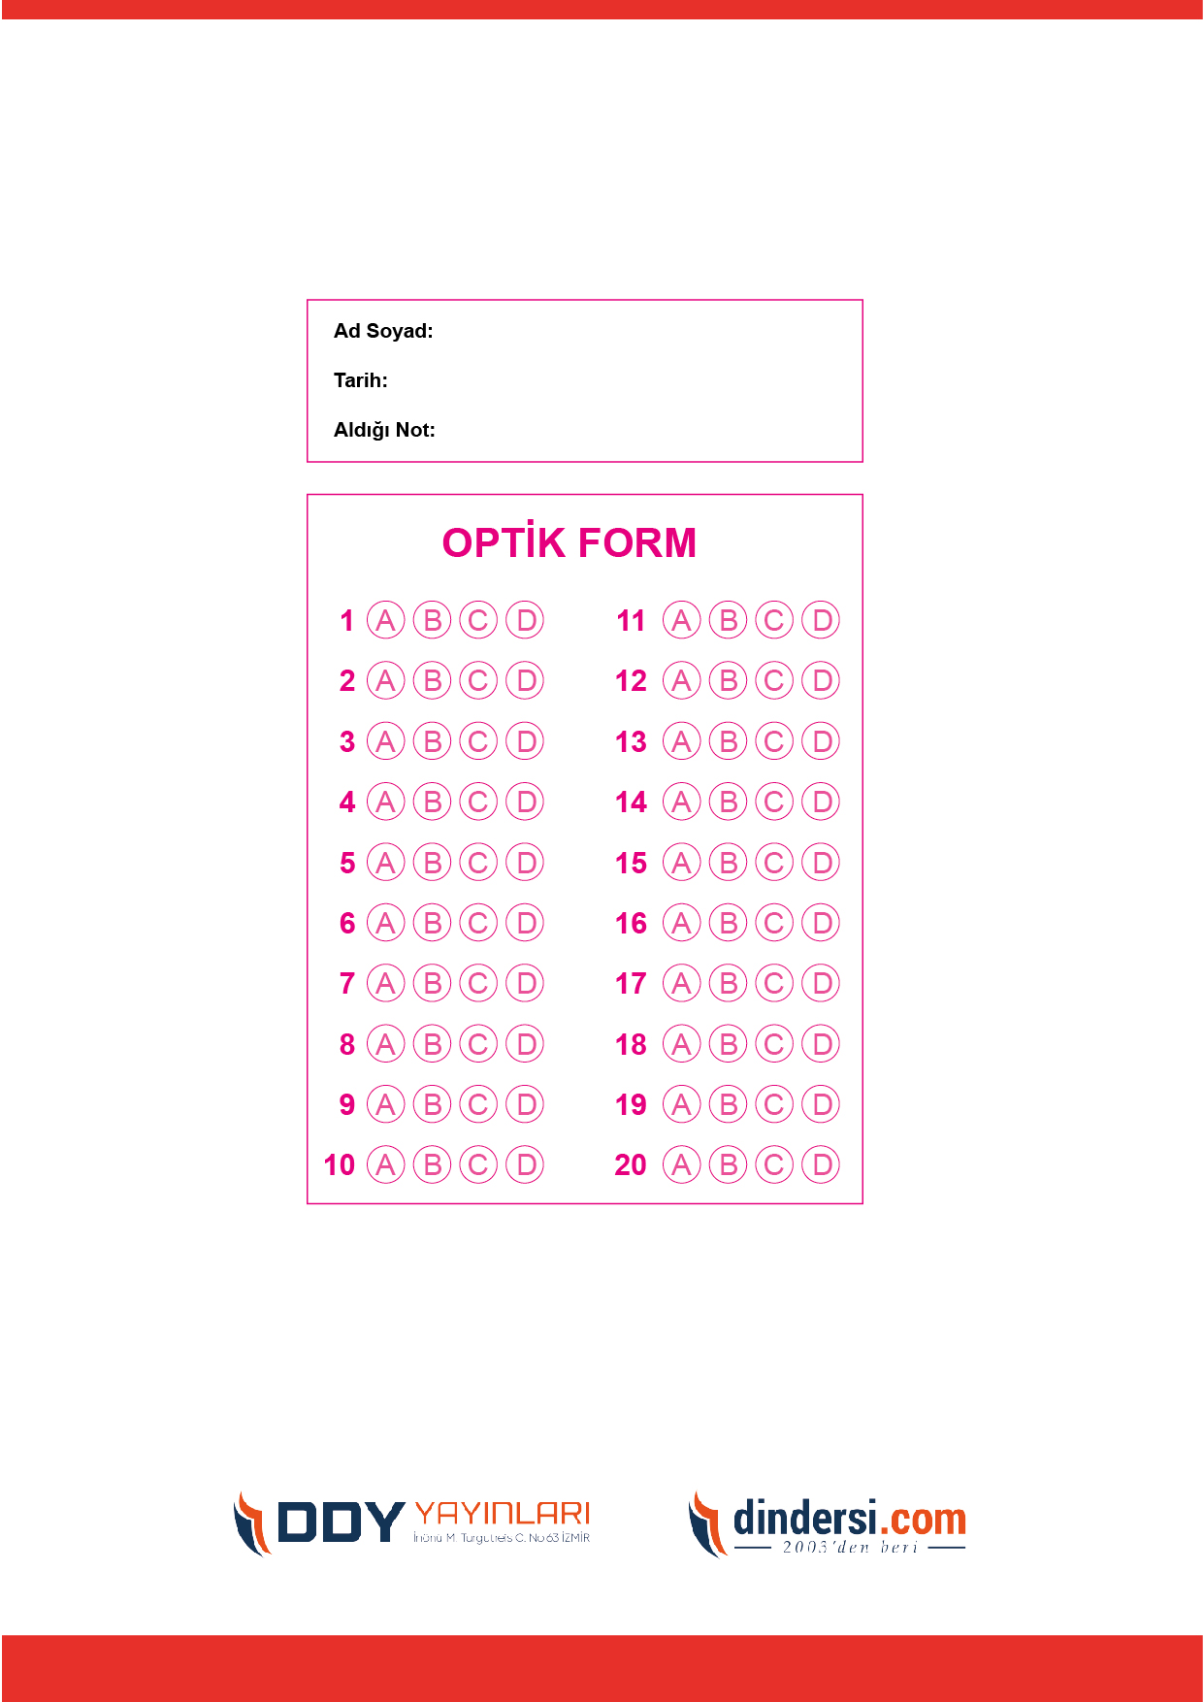

***DİĞER SINAVLAR İÇİN TIKLAYINIZ.***

